
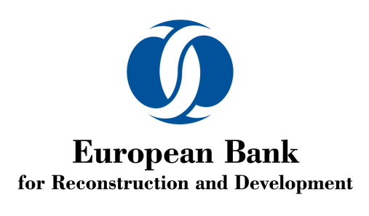
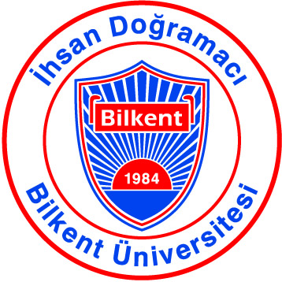

Massachusetts Institute of Technology
Avrupa İmar ve Kalkınma Bankası
İhsan Doğramacı Bilkent Üniversitesi

Sayın Firma Yetkilisi,

Biz (Avrupa İmar ve Kalkınma Bankası, Bilkent Üniversitesi ve Massachusetts Institute of Technology), önde gelen bankalardan kredi sağlama konusunda ücretsiz danışmanlık ve destek yoluyla Türk firmalarına karbon emisyonlarını azaltmaları; enerji verimliliğini artırmaları ve malzeme maliyetlerini düşürmeleri; daha yüksek katma değerli ürünlere geçmeleri konularında yardımcı olmak amacıyla ortaklık kuruyoruz.

“Bunları çok duyduk” demeden önce lütfen ekibimize ve ortaklığımızı destekleyen kuruluşlara bir göz atın. Henüz bizi tanımıyorsunuz!

Güçlü ve Yeşil KOBİ’ler projemiz kapsamında hazırlanan ve çevrimiçi bir platform aracılığıyla sunulacakolan programa ücretsiz katılaraksektör uzmanları ve bankacılar ile birebir görüşme ve destek alma imkanına sahip olabileceksiniz. Şirketinizin başvuru için uygun olmasından dolayı sizinle iletişime geçtik. Başvuru çok basit! Tek yapmanız gereken, 5 dakikanızı bile almayacak çevrimiçi formu doldurmak. Forma bulinkten ulaşabilirsiniz. Başvuru için son tarih: 05.07.2023

Kaybedecek bir şey yok ama kazanacak çok şey var!
Bol şans diliyoruz!

Başvurular arasından seçilecek şirketler, hazırlanan ve çevrimiçi bir platform aracılığıyla sunulacakolan programa ücretsiz katılaraksektör uzmanları ve bankacılar ile birebir görüşme ve destek alma imkanına sahip olacaklar. Programdan faydalanan şirketler arasından önceden tanımlanmış kriterler ile seçilecek sınırlı sayıdaki KOBİ uzun soluklu bir danışmanlık programı kapsamında Avrupa İmar ve Kalkınma Bankası’nın hibe desteklerinden faydalanabilecekler.
Ayrıca, programdan faydalanan KOBİ’ler, program kapsamında hayata geçirmeyi planlayacakları yatırımlar için Avrupa İmar ve Kalkınma Bankası’nın Türkiye’deki mevcut finansman programlarına yönlendirme desteğinden faydalanabileceklerdir.

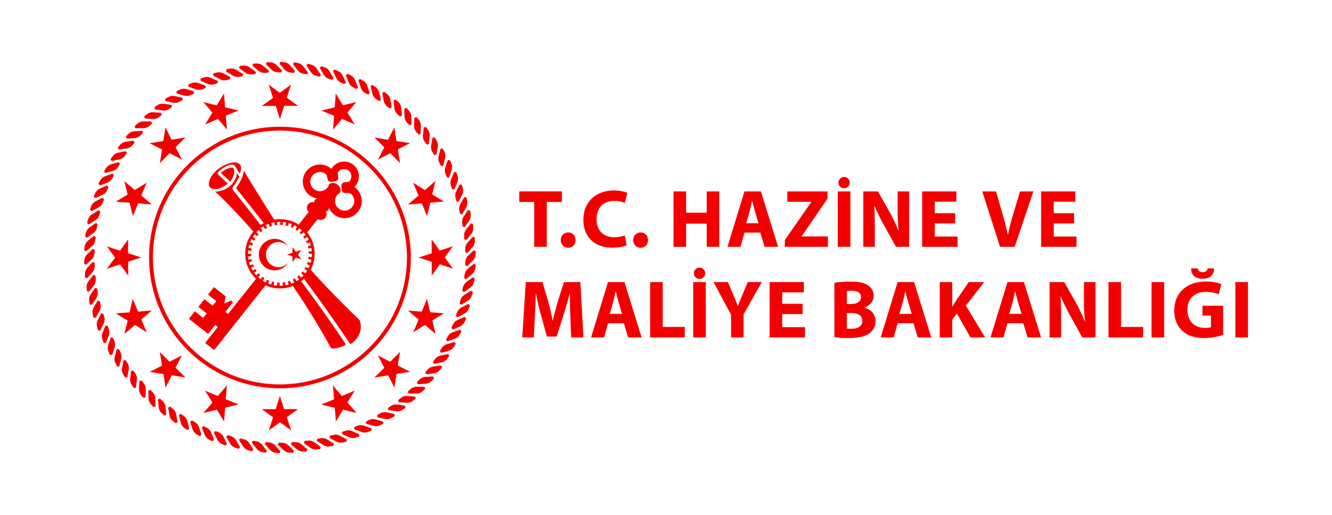

DestekleyiciKuruluşlar
